Полезные советы:

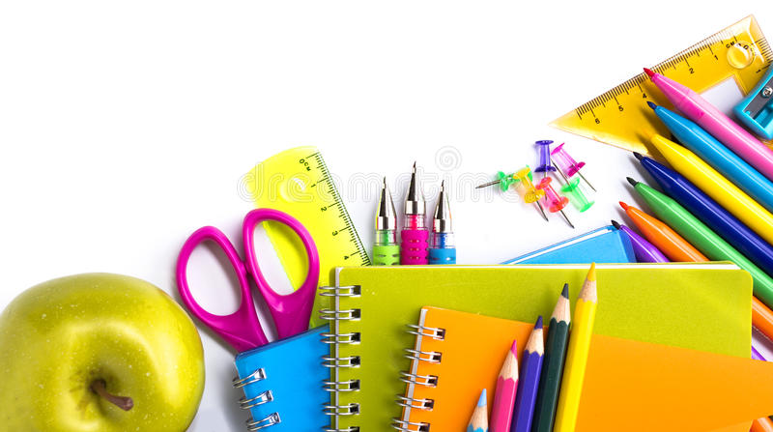
«Ножницы»

Педагог дополнительного образования

Приходько Е.А.

Ножницы
Для детей дошкольного возраста, самое полезное занятие — это работа с ножницами.
Так как ножницы могут быть опасны для ребенка – он может случайно пораниться острыми концами, поранить брата, сестру, домашнего питомца, поцарапать мебель, родители стараются не давать ножницы чаду в руки долгое время. Перестраховываясь, взрослые думают, что уберегают ребенка от травм, а дети упускают возможность вовремя развить мелкую моторику пальцев, улучшает координацию движений пальцев и теряют шанс реализовать свои творческие способности.
Если Вы хотите, чтобы ваш ребенок красиво писал в школе, развивалось мышление — научите его пользоваться ножницами.

Как выбрать ножницы?
Некоторые взрослые думают, что самые надежные ножницы – канцелярские, такие, какими пользуются в офисе, потому что они не очень острые, и покупают их, а потом удивляются, почему ножницы оказывается заброшенным. Просто маленькому человеку неудобно держать их.
Независимо от возраста ребёнка, следует обговорить с ним правила передачи ножниц друг другу: ножницы передаются закрытыми, держа их за лезвия, вперёд кольцами.
Безопасные ножницы – те, которые подобраны с учетом возраста и творческих интересов ребенка.

Основные правила выбора ножниц:
- Большая опасность ножниц – их острые кончики. Даже для школьников начальных классов надо приобретать ножницы со скругленными тупыми концами, а когда ребенок станет взрослее – переводить на пользование острыми режущими приспособлениями.
- От отсутствия навыка или длительных занятий с ножничками у детей, с непривычки, появляется усталость, ребенок может натереть мозоли, поэтому детям лучше пользоваться ножницами с прорезиненными дужками.
- Покупайте не тугую и не тяжелую модель.
- Для вырезания непригодны ножницы с широкими лезвиями – ими трудно действовать не по прямому контуру.
- Нередко в продаже встречаются ножницы, которые украшены героями любимых детьми мультфильмов. Такая продукция является милой, понравится ребенку, но детские пальчики будут уставать. Ножницы – это не сувенир и не игрушка, их задача быть эргономичными.
- Желательно, чтобы ножницы были единого цвета, без рисунков, отпечатков и т. д. Все эти элементы только отвлекают внимание ребёнка и утомляют глаза, которые должны быть сфокусированы на линии разреза. Ведь сам процесс вырезания довольно увлекательный и в нём самом достаточно разнообразия.
- Ребенку-левше не приобретайте обычные, в продаже есть ножницы для леворуких.

Как научить ребёнка пользоваться ножницами?
Посадите ребенка на колени, чтобы быстро помочь ему открыть ножницы и вставить в них бумагу. Теперь вкладываем ножницы в руку таким образом, чтобы большой палец смотрел вверх, а безымянный и мизинец упирались в ладонь.
Лайфхаки:
· ребёнок автоматически держит ножницы правильно, когда режет бумагу вверх;
· линии разрезов получаются ровными, если двигать только бумагу, а ножницы держать на одном уровне.
Если даже с первого раза ничего не получается, старайтесь хвалить ребенка.
Выберите для начала более плотную бумагу или тонкий картон. Отлично подойдут обложки из журналов. Они толще обычной бумаги, яркие и легко режутся.
Развиваем навык постепенно
Чтобы процесс обучения сделать увлекательным, предложите ребёнку интересные задания. Начните с самых простых и постепенно поднимайте уровень сложности. Заранее сделайте заготовки.
Резка тонких полосок
Приготовьте тонкие полоски бумаги, чтобы ребёнок смог их разрезать поперёк за один раз.

Даём другие материалы
Дайте попробовать малышу порезать картон, гофрированную бумагу, крафт-бумагу, трубочки для сока. По мере того, как растут навыки ребёнка, увеличивайте размер полос бумаги, пока, наконец, он не попытается разрезать пополам целый лист бумаги.
Учимся резать по линиям
На разных по цвету карточках нарисуйте самые разнообразные линии: прямые, косые, волнистые, зиг-заги.
Учимся вырезать
Немного сложнее задача – научиться вырезать различные фигуры: круг, квадрат или сердце и по спирали. И, наконец, самое сложное – освоить вырезание более сложных форм. Это могут быть силуэты из газет, какие-нибудь картинки или просто рисунки ребёнка. Для начала вы можете обвести такой рисунок толстой чёрной линией, а через некоторое время и вовсе отказаться от такой помощи ребёнку.
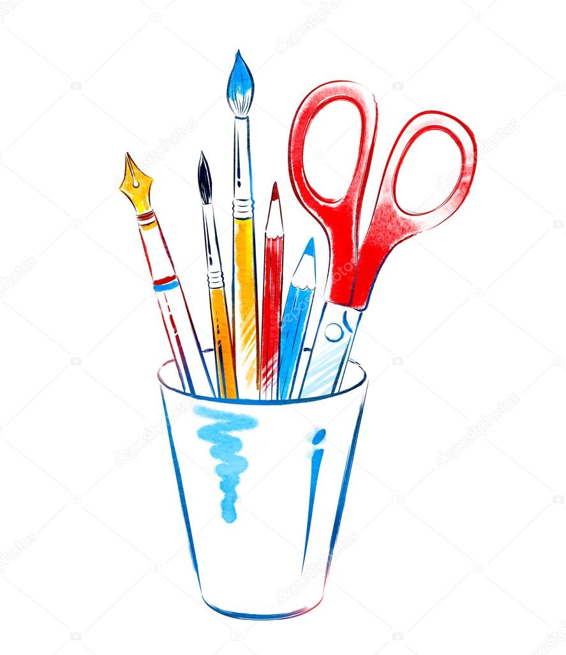

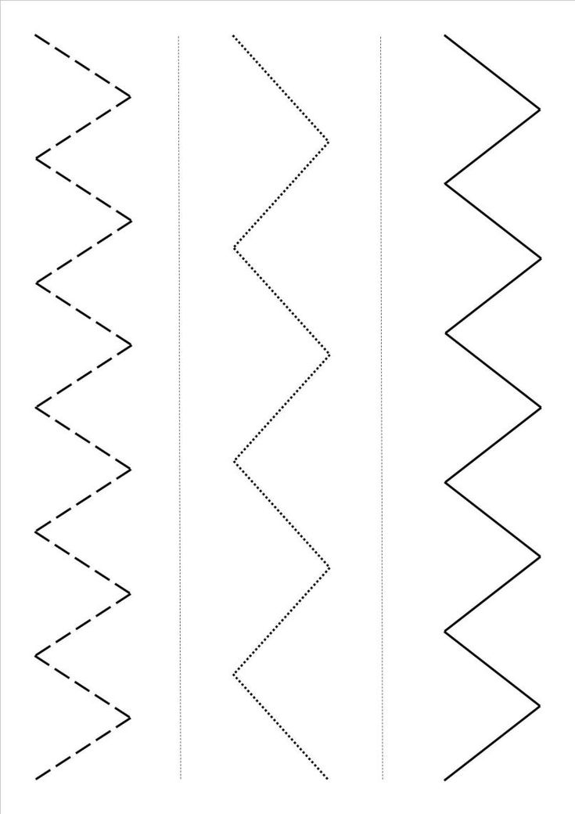
Примерные шаблоны для вырезания

